# 喵喵蹦蹦跳软件 V1.0.0 设计说明

## 1 简介

喵喵蹦蹦跳软件是一款以猫咪为主题的小游戏软件。

### **1.1游戏类型**

休闲益、智类、H5小游戏。

### **1.2画面风格**

卡通、插画

### **1.3游戏体量**

小体量游戏

### **1.4游戏平台**

H5小游戏平台运行，如微信小游戏平台、抖音小游戏平台等。所有平台游戏内容完全一致。

### **1.5游戏玩法**

在游戏中，玩家通过长按屏幕，控制猫咪跳过障碍物，按下的时长越久，跳跃的距离越远，从而躲避不同类型的障碍物。如果不小心碰到障碍物，会受到惩罚向后弹跳。当玩家到达终点时，会获得罐头奖励并获得游戏胜利。

### **1.6游戏场景**

场景包括森林，雪地，沙漠等不同的环境，简笔插画类美术设计，高清精美的图形。根据不同的环境使用了不同的色彩，让玩家在游戏过程中体验不同的风景。游戏采用了精美的画面和音效打造出一个逼真且细致的童话世界，让玩家有身临其境的感觉。

## 2 主要系统界面介绍

### **2.1游戏启动界面**

### 登录loading

### 图2-1

### 图2-1上为本软件的启动界面，在启动界中面除了显示软件的logo外，还添加了健康游戏忠告,忠告用户抵制不良游戏，拒绝盗版游戏。注意自我保护，谨防受骗上当。适度游戏益脑，沉迷游戏伤身。除此之外，还显示了本软件的适龄人群提示。

### **2.2游戏开始界面**

### 下图2-2上为本软件的开始界面，开始界面为软件其他系统提供了入口。这些按钮有

### “开始”按钮：点击后进入正式游戏场景，在正式场景中，用户到达终点可以获得奖励。

“猫窝”按钮：点击后进入猫窝系统，用户可以在该界面中选着需要使用的猫猫皮肤。

“关于”按钮：介绍软件的玩法以及开发者的相关信息等。

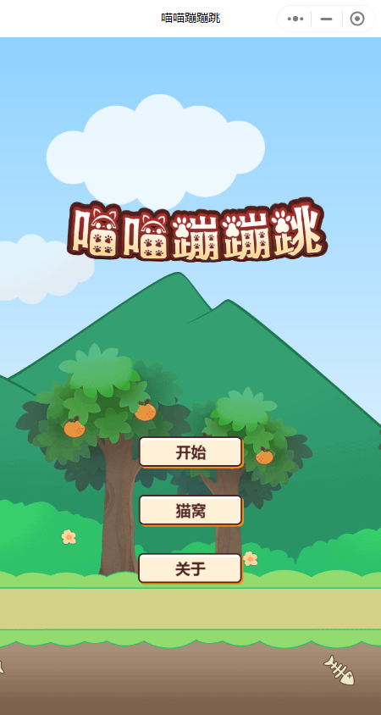

图2-2

### **2.3游戏猫窝界面**

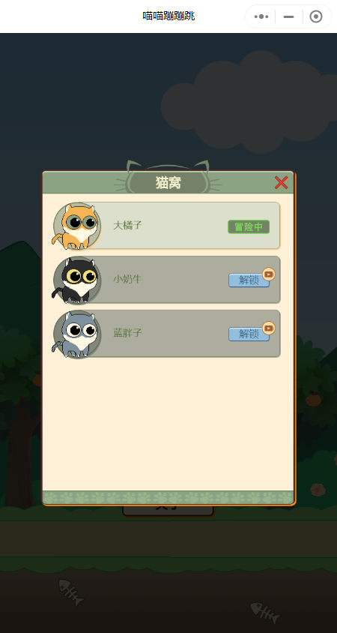

图2-3

图2-3为猫窝系统界面，在本界面中，玩家可以解锁按钮，解锁猫猫形象。同时可以选择前往冒险的猫猫形象，冒险中的猫猫将会出现在游戏场景中。

**2.3游戏关于界面**

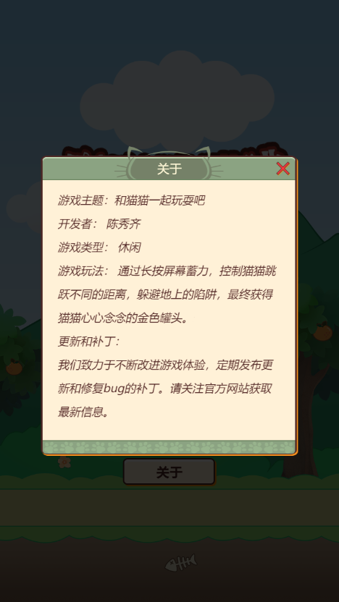

图2-4

图2-4为关于界面，介绍软件的相关玩法、版本更新信息以及开发者的相关联系方式等。

**2.4游戏玩法界面**

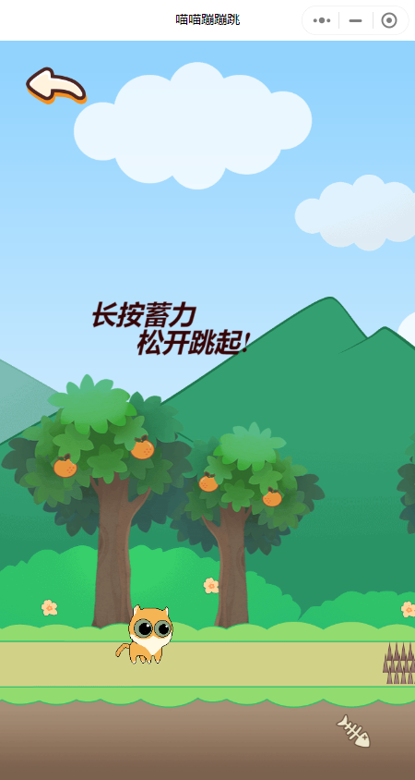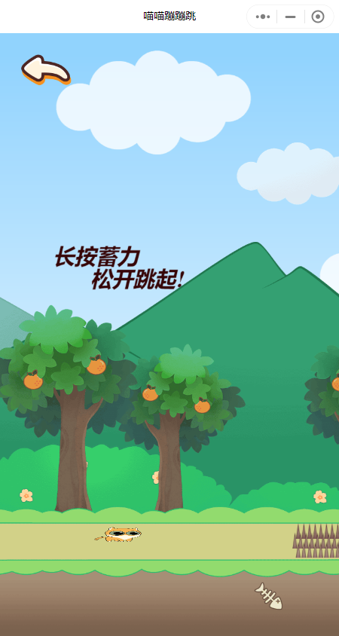

图2-5

### **2.4.1 关卡引导界面**

图2-5为用户刚进入关卡时的引导界面，目的是指引玩家熟悉本软件挖玩法，即长按点击控制角色跳跃躲避障碍物。当用户长按屏幕时，根据按下的时长，改变角色的高度。松开时弹起，弹起高度也和按下的时长成正比。

### **2.4.2 关卡障碍物**

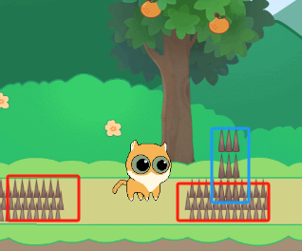

图2-6

图2-6为关卡中目前存在的两种障碍物。

红色框标记的为静止障碍物，始终处于静止状态，不会移动。

蓝色框标记物为移动障碍物，每隔一段时间，会从地面长出。当用户控制猫咪碰到这两种障碍物时会被向后方击飞，不会死亡。

### **2.4.3 关卡道具及胜利结算**

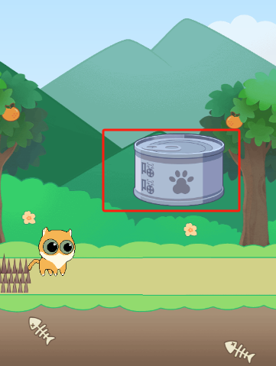

图2-7

图2-7红色框标记为关卡奖励猫罐头，在关卡的终点附近，当用户控制猫咪最终到达终点时会获得此物品，同时弹出胜利界面(图2-8)，点击继续前往下一关。

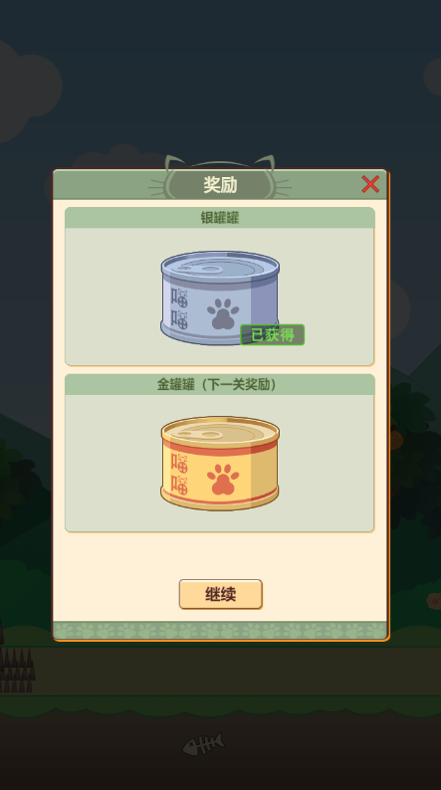

图2-8

### **2.4.4 关卡暂停界面**

### 

图2-9

在关卡中，用户可以点击左上角返回按钮，此时角色会处于暂停状态，同时弹出暂停界面，玩家可以选择是继续游戏或者返回主界面，或者重新开始。

**2.4.5 关卡场景设计**

软件目前拥有三种不同的关卡场景，分别为森林（图2-10-1），雪地（图2-10-2），沙漠（图2-10-3）。下面分别展示了三种场景。

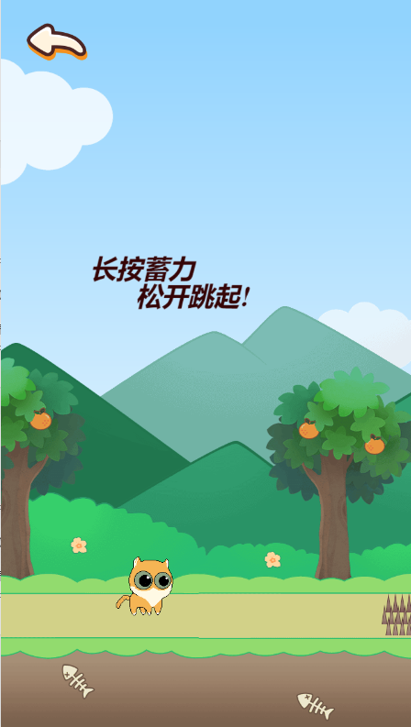

图2-10-1森林

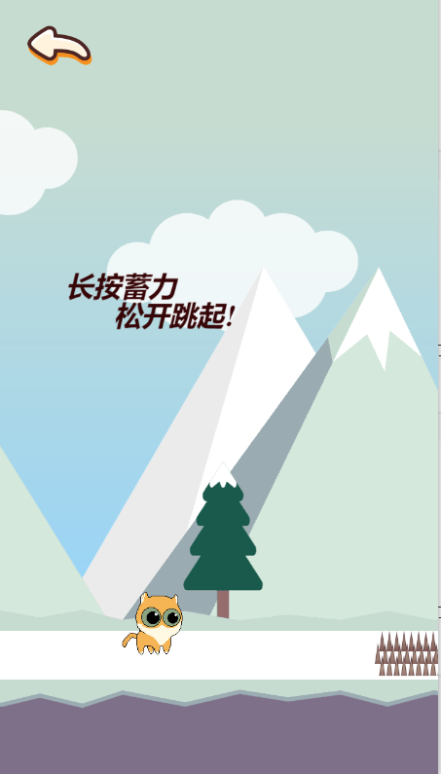

图2-10-2雪地

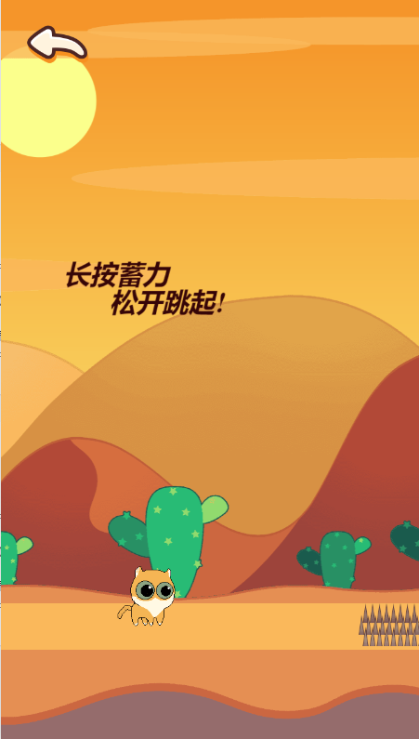

图2-10-3沙漠

## 3 其他

### **3.1游戏自审自查报告**

本人对小游戏产品喵喵蹦蹦跳软件进行自行审核，该软件中不仅不包含可能存在争议的内容，更无违法违规的内容。现将具体的自行审核情况汇报如下：

经自查人员审查，喵喵蹦蹦跳软件没有以下内容：

1. 违反宪法确定的基本原则的；

2. 危害国家统一、主权和领土完整的；

3. 泄露国家秘密、危害国家安全或者损害国家荣誉和利益的；

4. 煽动民族仇恨、民族歧视，破坏民族团结，或者侵害民族风俗、习惯的；

5. 宣扬邪教、迷信的；

6. 散布谣言，扰乱社会秩序，破坏社会稳定的；

7. 宣扬淫秽、色情、赌博、暴力，或者教唆犯罪的；

8. 侮辱、诽谤他人，侵害他人合法权益的；

9. 违背社会公德的；

10.有法律、行政法规和国家规定禁止的其他内容的。